ФЕДЕРАЛЬНОЕ АГЕНТСТВО ЖЕЛЕЗНОДОРОЖНОГО ТРАНСПОРТА
Федеральное государственное бюджетное образовательное учреждение высшего образования
«Петербургский государственный университет путей сообщения
Императора Александра I»
(ФГБОУ ВО ПГУПС)

Кафедра «Прочность материалов и конструкций»

РАБОЧАЯ ПРОГРАММА
дисциплины
«сопротивление материалов» (Б1.Б.18)
для специальности
08.05.01 «Строительство уникальных зданий и сооружений»
по специализации
«Строительство высотных и большепролетных зданий и сооружений»

Форма обучения – очная

Санкт-Петербург
2016

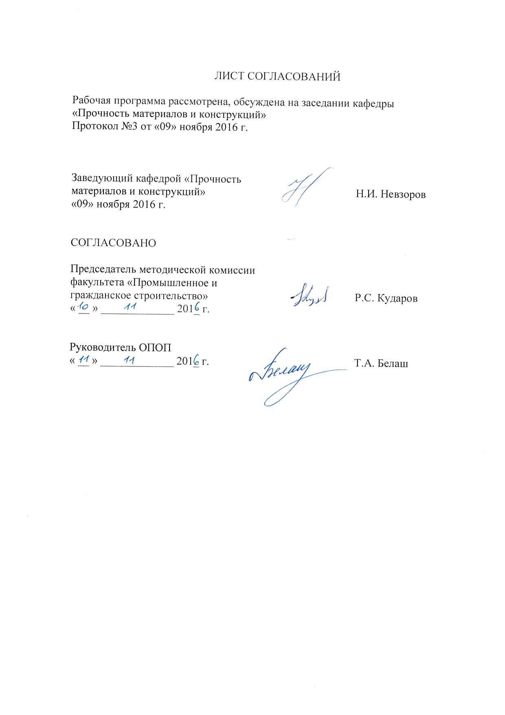

1. Цели и задачи дисциплины

Рабочая программа составлена в соответствии с ФГОС ВО, утвержденным «11» августа 2016 г., приказ № 1030 по специальности 08.05.01 «Строительство уникальных зданий и сооружений», по дисциплине Б1.Б.18«Сопротивление материалов».
Целью изучения дисциплины «Сопротивление материалов»является обеспечение базы инженерной и практической подготовкиобучающихся в области прикладной механики деформируемого твердого тела, развитие инженерного мышления, приобретение знаний для изучения последующих дисциплин.
Для достижения поставленной цели решаются следующие задачи:
- изучение теоретических основ и практических методов расчетов на прочность, жесткость и устойчивость элементов конструкций и машин;
- ознакомление с современными подходами к расчету сложных систем;
- овладение элементами рационального проектирования конструкций.

2. Перечень планируемых результатов обучения по дисциплине, соотнесенных с планируемыми результатами освоения основной профессиональной образовательной программы

Планируемыми результатами обучения по дисциплине являются: приобретение знаний, умений, навыков.
В результате освоения дисциплины обучающийся должен:

ЗНАТЬ:
- осевое растяжение-сжатие, сдвиг, плоский изгиб, кручение, пространственный и косой изгиб, внецентренное растяжение-сжатие, элементы рационального проектирования простейших систем, расчет статически определимых и статически неопределимых стержневых систем;
- методы проверки несущей способности конструкций;
- свойства строительных материалов и условия их применения;

УМЕТЬ:
- выполнять статические и прочностные расчеты транспортных сооружений;
- выполнять статические и динамические расчеты конструкций транспортных сооружений;

ВЛАДЕТЬ:
- методами оценки прочности и надежности транспортных сооружений;
- типовыми методами анализа напряженного и деформированного состояния элементов конструкций при простейших видах нагружения.
Изучение дисциплины направлено на формирование следующих общепрофессиональных компетенций (ОПК):
- использованием основных законов естественнонаучных дисциплин в профессиональной деятельности, применением методов математического анализа и математического (компьютерного) моделирования, теоретического и экспериментального исследования (ОПК-6);
- способностью выявить естественнонаучную сущность проблем, возникающих в ходе профессиональной деятельности, привлечь их для решения соответствующий физико-математический аппарат (ОПК-7);
Область профессиональной деятельности обучающихся, освоивших данную дисциплину, приведена в п. 2.1 общей характеристики ОПОП.
Объекты профессиональной деятельности обучающихся, освоивших данную дисциплину, приведены в п. 2.2 общей характеристики ОПОП.

3. Место дисциплины в структуре основной профессиональной образовательной программы

Дисциплина «Сопротивление материалов» (Б1.Б.18) относится к базовой части и является обязательнойдисциплиной обучающегося.

4. Объем дисциплины и виды учебной работы

Для очной формы обучения:
Вид учебной работы | Всего часов | Семестр
 |  | 3 | 4 | 5
Контактная работа (по видам учебных занятий)  В том числе:  - лекции (Л)  - практические занятия (ПЗ)  - лабораторные работы (ЛР) | 192  48  96  48 | 64  16  32  16 | 64  16  32  16 | 64  16  32  16
Самостоятельная работа (СРС) (всего) | 114 | 44 | 35 | 35
Контроль | 90 | 36 | 9 | 45
Форма контроля знаний | Э, З, Э | Э | З | Э
Общая трудоемкость: час / з.е. | 396/11 | 144/4 | 108/3 | 144/4
Примечания: «Форма контроля знаний» – экзамен (Э), зачет (З)

5. Содержание и структура дисциплины

5.1 Содержание дисциплины
№  п/п | Наименование раздела  дисциплины | Содержание раздела
Часть 1
1 | Введение. Механические испытания. | Виды конструкций. Способы загружения. Свойства материалов.
2 | Растяжение – сжатие. Внутренние усилия. | Метод сечений. Уравнения равновесия выделенной части объекта. Продольная сила
3 | Понятие о напряжениях | Нормальные напряжения при растяжении-сжатии. Условие прочности. Подбор сечения
Часть 2
4 | Геометрические характеристики плоских сечений | Центр тяжести. Моменты инерции: статический, осевой, полярный, центробежный. Моменты инерции составного сечения; теорема Гюйгенса
5 | Кручение. Внутреннее усилие. | Метод сечений. Уравнения равновесия выделенной части объекта. Крутящий момент
6 | Напряжения при кручении | Касательные напряжения при кручении  Условия прочности и жесткости. Подбор сечений.
Часть 3
7 | Изгиб. Внутренние усилия. | Метод сечений. Уравнения равновесия выделенной части объекта. Изгибающий момент и поперечная сила. Дифференциальные зависимости при изгибе.
8 | Напряжения при изгибе | Нормальные и касательные напряжения при изгибе. Условие прочности. Подбор сечения
Часть 4
9 | Определение перемещений в балках при изгибе | Дифференциальное уравнение изогнутой оси. Метод методы непосредственного интегрирования и начальных параметров.
 |  | Потенциальная энергия деформации. Вывод формулы определения перемещений.
 |  | Применение формулы Мора к определению прогибов балки при изгибе.
 |  | Приближенные формулы, применяемые при изучении перемещений – способы Верещагина, Симпсона и др.
Часть 5
10 | Сложное сопротивление | Косой изгиб. Пространственный изгиб.
 |  | Внецентренное действие нагрузки. Ядро сечения
 |  | Совместное действие изгиба и кручения.
Часть 6
11 | Устойчивость сжатых стержней | Критическая нагрузка. Формула Эйлера. Пределы ее применимости. Практические способы расчета стержней на устойчивость.
12 | Динамическое действие нагрузок.  Усталость материалов и элементов конструкций | Динамический коэффициент. Ударные нагрузки. Периодическое нагружение. Понятие об усталостном разрушении. Кривая Веллера. Предел выносливости. Факторы, влияющие на предел выносливости.
Часть 7
13 | Исследование напряженно-деформированного состоя-ния в окрестности точки. | Уравнения равновесия и совместности деформаций. Главные напряжения. Теории прочности.
14 | Обратная задача теории упругости | Решение обратной задачи теории упругости
Часть 8
15 | Расчет балок на упругом основании. | Способы задания упругого основания. Модель Фусса-Винклера. Граничные условия. Полубесконечные балки и балки конечной длины.

5.2 Разделы дисциплины и виды занятий

Для очной формы обучения:
№ п/п | Наименование раздела дисциплины | Л | ПЗ | ЛР | СРС
 | Семестр 3
1 | Введение. Механические испытания | - | - | 2 | 2
2 | Растяжение – сжатие. Внутренние усилия | 3 | 4 | 2 | 4
3 | Понятие о напряжениях | 2 | 4 | 2 | 6
4 | Геометрические характеристики плоских сечений | 3 | 2 | - | 4
5 | Кручение. Внутреннее усилие | 2 | 4 | 2 | 4
6 | Напряжения при кручении | 2 | 4 | 2 | 2
7 | Изгиб. Внутренние усилия | 2 | 6 | 2 | 12
8 | Напряжения при изгибе | 2 | 8 | 4 | 10
 | ИТОГО | 16 | 32 | 16 | 44
 | Семестр 4
9 | Определение перемещений. Метод Мора | 4 | 14 | 6 | 14
10 | Сложное сопротивление | 4 | 10 | 6 | 10
11 | Устойчивость сжатых стержней | 4 | 4 | 4 | 6
12 | Динамическое действие нагрузок. Усталость материалов и элементов конструкций | 4 | 4 | - | 5
 | ИТОГО | 16 | 32 | 16 | 35
 | Семестр 5
13 | Исследование напряженно-деформированного состояния в окрестности точки. | 6 | 10 | 6 | 12
14 | Обратная задача теории упругости | 6 | 12 | 6 | 12
15 | Расчет балок на упругом основании | 4 | 10 | 4 | 11
 | ИТОГО | 16 | 32 | 16 | 35
ИТОГО |  | 48 | 96 | 48 | 114

6. Перечень учебно-методического обеспечения для самостоятельной работы обучающихся по дисциплине

№  п/п | Наименование раздела дисциплины | Перечень учебно-методического обеспечения
1 | Введение. Механические испытания | 1. Александров А.В. Сопротивление материалов [Текст]: учебник для студентов вузов /А.В.Александров, В.Д.Потапов, Б.П. Державин; под ред. А.В. Александрова. - 8-е изд., испр. - Москва : Студент, 2012. - 560 с. : ил.
2 | Растяжение – сжатие. Внутренние усилия
3 | Понятие о напряжениях
4 | Геометрические характеристики плоских сечений
5 | Кручение. Внутреннее усилие
6 | Напряжения при кручении
7 | Изгиб. Внутренние усилия
8 | Напряжения при изгибе
9 | Определение перемещений. Метод Мора
10 | Сложное сопротивление
11 | Устойчивость сжатых стержней
12 | Динамическое действие нагрузок. Усталость материалов и элементов конструкций
13 | Исследование напряженно-деформированного состояния в окрестности точки
14 | Обратная задача теории упругости
15 | Расчет балок на упругом основании

7. Фонд оценочных средств для проведения текущего контроля успеваемости и промежуточной аттестации обучающихся по дисциплине

Фонд оценочных средств по дисциплине «Сопротивление материалов» является неотъемлемой частью рабочей программы и представлен отдельным документом, рассмотренным на заседании кафедрыи утвержденным заведующим кафедрой.

8. Перечень основной и дополнительной учебной литературы, нормативно-правовой документации и других изданий, необходимых для освоения дисциплины

8.1 Перечень основной учебной литературы, необходимой для освоения дисциплины
1. Александров А.В. Сопротивление материалов [Текст]: учебник для студентов вузов / А.В. Александров, В.Д. Потапов, Б.П. Державин; под ред. А.В. Александрова. - 8-е изд., испр. - Москва : Студент, 2012. - 560 с. : ил.

8.2 Перечень дополнительной учебной литературы, необходимой для освоения дисциплины
- Кухарева А. С. Сопротивление материалов [Текст]: учебное пособие / А. С. Кухарева, Н. И. Невзоров, Э. Д. Трощенков; ПГУПС. - Санкт-Петербург : ПГУПС, 2012 - Ч. 1 : Варианты заданий. - 2012. - 47 с.
- Кухарева А. С. Сопротивление материалов [Текст]: учебное пособие / А. С. Кухарева, Н. И. Невзоров, Э. Д. Трощенков; ПГУПС. - Санкт-Петербург : ПГУПС, Ч. 2: Примеры решения задач. - 2013. - 44 с.
- Кухарева А. С. Сопротивление материалов [Текст]: учебное пособие / А.С.Кухарева, Н.И.Невзоров, Э.Д.Трощенков; Санкт-Петербург: ФГБОУ ВПО ПГУПС, Ч. 3: Примеры решения задач. - 2014. - 50 с.
- Расчет стержневых систем по предельным нагрузкам : учеб.пособие / А.В. Бенин, В.З. Васильев, Н.И. Невзоров, О.В. Козьминская, И.И. Рыбина. – СПб.: ФГБОУ ВПО ПГУПС, 2014. – 32 с. ISBN 978-5-7641-0622-9.
- Сопротивление материалов : основы теории, примеры, задачи: учеб.пособие / С. В. Елизаров [и др.] ; ред. : С. В. Елизаров. - СПб. : ПГУПС, 2006. - 399 с. - ISBN 5-7641-0148-4
- Сопротивление материалов: базовый курс лекций. С.В. Елизаров, Ю.П. Каптелин. – СПб.: ПГУПС, 2007. -254 с.

8.3 Перечень нормативно-правовой документации, необходимой для освоения дисциплины
При освоении данной дисциплины нормативно-правовая документация не используется.

  - Другие издания, необходимые для освоения дисциплины
- Сопротивление материалов [Текст] : учеб.-исследоват. лаб. работы / С.В. Елизаров, Ю.П. Каптелин, А.В. Бенин ; ред. : С.В. Елизаров. - СПб. : ПГУПС, 2009. - 202 с. : ил. - ISBN 978-5-7641-0210-8
- Сопротивление материалов : лаб. работы, выполняемые на учеб.стендах СМ-1, СМ-2, МИ-40У / С.В. Елизаров, Ю.П. Каптелин, А.В. Бенин. - СПб. : ПГУПС, 2008. - 126 с. : ил.
- Теория упругости [Текст]: задачи и примеры: учеб.пособие / А.В. Бенин [и др.]. - СПб. : ПГУПС, 2010. - 67 с.

9. Перечень ресурсов информационно-телекоммуникационной сети
«Интернет», необходимых для освоения дисциплины

- Личный кабинет обучающегося и электронная информационно-образовательная среда. [Электронный ресурс]. – Режим доступа: http://sdo.pgups.ru/ (для доступа к полнотекстовым документам требуется авторизация).
- Электронная библиотека онлайн «Единое окно к образовательным ресурсам» [Электронный ресурс]. Режим доступа: https://window.edu.ru. свободный. — Загл. с экрана.
- Электронно-библиотечная система ЛАНЬ [Электронный ресурс]. Режим доступа: https://e.lanbook.com — Загл. с экрана.
- Электронно-библиотечная система ibooks.ru[Электронный ресурс]. Режим доступа: https://ibooks.ru/ — Загл. с экрана.
- Электронные учебные и учебно-методические материалы, размещенные на сайте кафедры в сети Интернет по адресу http://kafedra-pmik.ru/library.php

10. Методические указания для обучающихся по освоению дисциплины

Порядок изучения дисциплины следующий:
- Освоение разделов дисциплины производится в порядке, приведенном в разделе 5 «Содержание и структура дисциплины». Обучающийся должен освоить все разделы дисциплины с помощью учебно-методического обеспечения, приведенного в разделах 6, 8 и 9 рабочей программы.
- Для формирования компетенций обучающийся должен представить выполненные типовые контрольные задания или иные материалы, необходимые для оценки знаний, умений, навыков, предусмотренные текущим контролем (см. фонд оценочных средств по дисциплине).
- По итогам текущего контроля по дисциплине, обучающийся должен пройти промежуточную аттестацию (см. фонд оценочных средств по дисциплине).

11. Перечень информационных технологий, используемых при осуществлении образовательного процесса по дисциплине, включая перечень программного обеспечения и информационных справочных систем

При осуществлении образовательного процесса по дисциплине «Сопротивление материалов» используются следующие информационные технологии:
- технические средства (персональные компьютеры, проектор);
- методы обучения с использованием информационных технологий(демонстрация мультимедийныхматериалов);
- электронная информационно-образовательная среда Петербургского государственного университета путей сообщения Императора АлександраI[Электронный ресурс]. —Режим доступа: http://sdo.pgups.ru.
Дисциплина обеспечена необходимым комплектом лицензионного программного обеспечения, установленного на технических средствах, размещенных в специальных помещениях и помещениях для самостоятельной работы в соответствии с утвержденными расписаниями учебных занятий, консультаций, текущего контроля и промежуточной аттестации, самостоятельной работы.

